UNIVERZA V LJUBLJANI
BIOTEHNIŠKA FAKULTETA

Jana Obšteter

SELEKCIJA Z OPTIMALNIMI PRISPEVKI V SLOVENSKIH REJSKIH PROGRAMIH ZA GOVEDO

Seminarska naloga pri predmetu METODOLOGIJA EKONOMSKIH IN DRUŽBOSLOVNIH ZNANOSTI V BIOZNANOSTI
Doktorski študij Bioznanosti

Ljubljana, 2018
Table of Contents
1 UVOD 3
1.1 selekcija pri govedu 3
1.1.1 Napoved plemenskih vrednosti 3
1.2 Optimizacijski algoritmi za optimizacijo prispevkov v selekciji 7
1.3 Razvoj rešitve za selekcijo z optimalnimi prispevki 11
1.3 RAZISKOVALNI PROBLEM 13
1.4 CILJI 13
2 METODE IN MATERIALI DELA 13
2. 1 Razvoj simulatorja in parametri simulacije 14
2.2 Testirani scenariji 14
2.3 Optimizacija prispevkov 15
2. 4 Primerjalni parametri 16
3 REZULTATI in razprava 17
3.1 Genetski napredek 17
5 zaključki 19
6 Viri in literatura 20

1 UVOD

1.1 selekcija pri govedu
Selekcija stremi h genetskemu izboljšanju populacije. V živinoreji izvajamo umetno selekcijo na gospodarsko pomembne lastnosti. To so predvsem proizvodne lastnosti, npr. prireja mleka ali prirast mesa, lastnosti zunanjosti živali in lastnosti zdravja. Ključen korak je torej izbira najboljših živali za starše naslednje generacije. Zaradi dolgih generacijskih intervalov, velikega vpliva nekaj izbranih moških živalih ter visokih stroškov testiranja in vzreje živali je identifikacija in selekcija najboljših živali izrednega pomena. Hkrati pa je identifikacija genetsko najboljših živali težavna zaradi več virov variabilnosti. Med temi so genetska variabilnost za lastnost, velik okoljski vpliv, segregacija in rekombinacija pri potomcih že identificiranih elitnih živali ter vključenost različnih organizacij v selekcijsko delo. Poseben izziv predstavljajo lastnosti, ki so pogojene s spolom živali, npr. lastnosti mlečnosti, saj mora rejec za odbiro bikov čakati na fenotipske vrednosti njegovih potomk. Živali so rangirane in odbrane na podlagi plemenskih vrednosti (PV), ki so dvakratno odstopanje potomcev od povprečja populacije (Falconer in MacKay, 1996).

Uspešnost selekcije merimo z doseženim genetskim napredkom (ΔG), za izračuna katerega velja enačba 1 (Lush, 1945). Le ta je odvisen od točnosti selekcije (r), intenzivnosti odbire (i), genetske variabilnosti za lastnost (σ_{A}) in generacijskega intervala (L). Ti parametri se bistveno razlikujejo med moško in žensko potjo selekcije pri govedi. Zaradi velikih razlik v selekcijskih korakih in parametrih sta Rendel in Robertson, 1950, definirala štiri poti selekcije pri govedu: matere mater, matere očetov, očetje mater in očetje očetov. Najstrožja selekcija se vrši pri odbiri očetov, saj je vpliv moških živali zaradi velikega števila potomcev, ki jih dosežemo preko umetnega osemenjevanja, znatno večji od vpliva ženskih živali, ki imajo v povprečju le enega potomca letno.
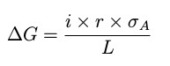
(1)

Enačba 1: Enačba za letni genetski napredek merjen v enotah standardnega odklona. ∆G = genetski
napredek, merjen v enotah standardnega odklona na leto, i = intenzivnost, r = točnost, σ = genetski
standardni odklon, L = generacijski interval.

1.1.1 Napoved plemenskih vrednosti
V selekciji živali lahko plemenske vrednosti napovemo na dva načina: klasičnega ali genomskega. Oboje plemenske vrednosti napovemo z metodo mešanega modela, pri čemer je vpliv živali naključen vpliv (enačba 2). Za napoved potrebujemo vektor fenotipskih vrednosti (rešitev), matriko sistematskih vplivov in matriko sorodstva. Model za napoved je sledeč:
y = Xb + Za + e (2)
; kjer je X matrika dogodkov, b je vektor ocen za sistematske vplive, Z je matrika sorodstva, zgrajena na podlagi rodovniških podatkov, a je vektor plemenskih vrednosti, e pa je vektor ostankov.

V klasičnem obračunu je matrika sorodstva zgrajena na podlagi rodovniških podatkov, ki jo imenujemo tudi matrika sorodstva C (angl. coancestry matrix). V napovedi uporabimo ½ C, ki jo imenujemo matrika A. Slednja odraža pričakovano sorodstvo oz. kovarianco med živalmi (slika 1). Matriki C in A sta pozitivni definitni matriki. Elementi matrike C so koeficienti sorodstva c (angl. coeancestry coefficient), matrike A pa koeficienti a, ki so ½ koeficienti sorodstva c . Diagonalni elementi matrike A so sorodnost posameznika samega s sabo, in jih zapišemo kot a_{ii} = (1 + F_{i}), kjer je F_{i} koeficient inbridinga za žival i. Nediagonalni elementi pa predstavljajo sorodstvo med dvema različnima posameznikoma in so oblike a_{ij} = ½ (a_{ij’} + a_{ij’’}), kjer sta j’ in j’’ oče in mati živali j. Pri tem je F_{i} = ½ (a_{sd}), kjer je s oče, d pa mati živali i.
Točnost klasičnih PV je tako močno odvisna od lastnih izmerjenih vrednosti oz. izmerjenih vrednosti potomcev in posledično je zaznamovana z dolgimi generacijskimi intervali (povprečna starost starša ob rojstvu izbranih potomcev). Ker mlade živali še nimajo lastnih fenotipskih vrednosti, je njihova PV preprosto povprečje PV njihovih staršev (angl. parent average, PA), točnost katere je zaradi rekombinacije in segregacije majhna.

V zadnjih letih se je povečala dostopnost genomskih informacij. Znižanje cene genotipizacije (postopek pridobivanja genomskih podatkov za posameznika) je vodilo do razvoja t.i. genomske selekcije (Meuwissen in sod., 2001). Genomska selekcija omogoča napoved PV, imenovanih genomske plemenske vrednosti (gPV), za vse genotipizirane živali, tudi mlade brez lastnih fenotipskih vrednosti. Točnost gPV je večja od točnosti PA, kar omogoča zgodnejšo in bolj točno odbiro živali (Pryce in Daetwyler, 2012).

V genomskem obračunu je matrika sorodstva zgrajena na podlagi genomskih podatkov . To zahteva pregled genoma živali na izbranih številih mest (markerji). Pri napovedi genomskih PV matriko sorodstva namesto na podlagi rodovniških podatkov zgradimo na podlagi genotipov živali na pregledanih markerjih in primerjave z genomi drugih živali. Takšno matriko imenujemo genomska matrika sorodstva ali matrika G, ki je pozitivna semidefinitna matrika (slika 2). Genomsko sorodstvo imenujemo tudi realizirano sorodstvo. V genomski napovedi ocenjujemo vplive posameznih markerjev, na podlagi katerih napovedmo gPV. Za napoved gPV večjega števila spremenljivk kot podatkov uporabimo metodo L2 regularizacije (Ridge regresija) ali pa uporabimo Bayesovski pristop, kjer za efekte posameznih markerjev uporabimo aprirorij distribucijo (Muewissen in sod., 2001).
Slika 1: Primer genomske matrike sorodstva G za posameznike 1 - 8.

1.1.2 Cilji selekcije
Čeprav si selekcija prizadeva za genetski napredek populacije, pa je treba ob tem paziti tudi na ohranjanje genetske variabilnosti. Iz enačbe 1 je razvidno, da manjšanje genetske variabilnost manjša tudi genetski napredek. Povečanje intenzivnosti selekcije oz. uporaba majhnega števila elitnih posameznikov kratkoročno vodi do večjega genetskega napredka, vendar pa prekomerna uporaba posameznikov ne omogoča dolgoročnega napredka zaradi zmanjšanja genetske variabilnosti. Slednje je posledica večjega parjenja v sorodstvu – inbridinga - preko večje možnosti za odbiro sorodnikov (Woolliams in sod., 2015). Koeficient inbridinga je lastnost diploidnih organizmov – ki imajo dva seta kromosomov - in je definiran kot verjetnost, da sta v posamezniku oba alela na nevtralnem mestu (brez pritiska selekcije) na genomu identična po izvoru (Wright, 1921). Večji inbriding poleg onemogočanja dolgoročnega genetskega napredka vodi tudi do depresije zaradi inbridinga, ki pomeni zmanjšano preživetje in plodnost potomcev sorodnih posameznikov. Čeprav je inbriding neizbežen v končno velikih populacijah, je pomembno, da ga uravnavamo stopnjo, s katero koeficient inbridinga narašča (ΔF). Upravljanje ΔF je pomembno v dveh situacijah: prva je ohranjanje populacij, kjer je cilj minimiziranje ΔF in poenotenje prispevkov brez ozira na genetski napredek, druga pa selekcija, kjer pa je cilj čimbolj učinkovito uporabiti razpoložljivo genetsko variabilnost za ustvarjanje genetskega napredka – cilj je tako maksimiranje genetskega napredka ob omejitvi ΔF (Wooliams in sod., 2015).

Selekcija z optimalnimi prispevki
Za trajnostno upravljanje s populacijo v selekciji in za dolgotrajni uspeh selekcije moramo tako stremeti k povečanju genetskega napredka in hkrati nadzirati stopnjo inbridinga v populaciji. Samo spremljanje koeficienta inbridinga F v starših in njihovih potomcih ni zadosten kriterij za trajnostno upravljanje s populacijo, saj se vpliv paritvenih odločitev na koeficient inbridinga poznajo z zamikom dveh generaciji, ko se ustvarijo zanke v pedigreju (Slika 3) (Woolliams in sod., 2015). Poleg tega je inbriding v populaciji relativen na inbriding v prvi generaciji rodovnika, za katero predpostavimo, da je neinbridirana in nesorodna. Posledično sama globina rodovnika vpliva na ocenjen inbriding v populaciji (Woolliams in sod, 1998). James in McBride sta leta 1958 prvič postavila koncept dolgoročnih genetskih prispevkov posameznikov, r, ki so definirani kot natančen prispevek genov, ki jih posameznik prispeva v bodoči genetski »bazen«. Z drugimi besedami – r za posameznika i je delež genov v populaciji veliko generacij kasneje, ki izhajajo iz posameznika i. Dolgoročni genetski prispevki so preko preprostih razmerij povezani s ključnimi parametri populacijske dinamike:
- z genetskim napredkom preko
ΔG = ∑ r_{i} x a_{i}, (3)
kjer je r dolgoročen prispevek posameznika in a njegov prispevek Mendelskega vzorčenja (angl. Mendelian sampling term), ki je odstopanje potomca od povprečja staršev (Wolliams in sod., 1999);
- s stopnjo inbridinga, kjer je
ΔF = ¼ Σ r_{i}² (4)
(Wray in Thompson, 1990).

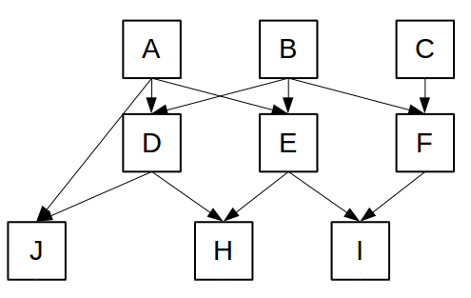
Slika 2: Zanke v pedigreju, ki ustvarjajo inbriding.
Rejske organizacije imajo cilj maksimirati ΔG ob vzdrževanju predhodno določene vrednosti za stopnjo inbridinga (Gorjanc in Hickey, 2018). Ta ideja je implementirana v selekciji z optimiziranimi prispevki (angl. optimal contribution selection, OCS) (Meuwissen 1997; Grundy et al. 1998), ki teži v uravnoteženju genetskega napredka in izgube genetske variabinosti. Nasprotje temu imenujemo selekcija s selektivno odbiro (angl. truncation selection), pri čemer je cilj samo maksimiranje genetskega napredka brez obzira na ohranjanje genetske variabilnosti. OCS nadzoruje skupno sorodstvo preko optimizacije dolgoročnih prispevkov kandidatov in prednikov skozi daljše obdobje, pri čemer uporabi matriko sorodstva.

Genetska varianca skozi generacije inbridinga pada in po t generacijah znaša
σ²_{A,t} = (1 – F_{t}) x σ²_{A,0} (5)
(Falconer in Mackay, 1996). Vidimo, da je padec genetske variance po generacijah sorazmeren z naraščanjem inbridinga. Posledično moramo za upravljanje z genetsko varianco nadzorovati ΔF, saj je F posameznika enak koeficientu sorodstva njegovih staršev (Wooliams in sod., 2015). Povprečni inbriding v generaciji t je tako enak povprečnemu sorodstvu izbranih očetov in mater v generaciji t – 1. Sorodstvo med dvema posameznikoma i in j je enako:
C_{ij} = 1/2(C_{oče(i), oće(j)} + C_{oče(i), mati(j) +} C_{mati(i), oče(j) +} C_{mati(i), mati(j)}) (6)
Ker je ΔF povezan z r² prednikov (enačba 4), je minimiziranje ΔF ekvivalentno minimiziranju Σ r_{i}². OCS tako nadzoruje povečanje inbridinga preko nadzora povečanja skupnega sorodstva izbranih staršev (Wooliams in sod., 2015). Skupno sorodstvo staršev je definirano kot povprečno sorodstvo te skupine uteženo glede na posameznikove bodoče prispevke k naslednji generaciji. Je tudi verjetnost, da sta dva naključno izbrana alela iz genskega »bazena« populacije identična po izvoru (WOOLLIAMS, ZAPISKI). Stopnjo inbridinga lahko tako nadzorujemo preko skupnega sorodstva izbranih staršev. Da bi se izognili ustvarjanju ozkih grl, mora biti ΔF konstanten, inbriding pa bi moral slediti:
F_{t} = 1 – (δf)^{t-1}, (7)
kjer je δf tarčen ΔF . Ekvivalentno mora skupno sorodstvo isti poti slediti eno generacijo prej:
C_{t} = 1 – (δf)^{t}. (8)
V OCS se določi omejitev za skupno sorodstvo, ki je
C_{t} = 1 – (1 – C_{o})(1 – δf)^{t}, (9)
če se optimizacija začne v generaciji ena ali
C_{t} = C_{t-1} + δf(1 – C_{t-1}), (10)
če je sorodstvo v prvi generaciji (C_{o}) povišano (Woolliams in sod., 2015). Ker nastavimo fiksno pot za omejitev C_{t}, bo vsako odstopanje od optimalnih prispevkov v generaciji t, ki bi povzročilo preveliko ali premajhno sorodstvo populacije v generaciji t+1, v OCS avtomatsko popravljeno, saj C_{t-1} še naprej sledi isti poti. Posledično bo omejitev v generaciji t+1 bolj strogo ali bolj sproščeno glede na dejansko izmerjeno sorodstvo populacije (v primerjavi z načrtovanim).

Selekcija z optimalnimi prispevki skuša maksimirati genetski napredek v naslednji generaciji (G_{t+1}) in hkrati omejiti skupno sorodstvo na C_{t+1}. Pri tem so potrebne dodatne omejitve, ki izhajajo iz praktičnega vidika parjenja: zagotoviti moramo, da so prispevki vseh posameznikov ne-negativni, da je vsota moških kot tudi ženskih posameznikov ½ ter da je vsota prispevkov vseh posameznikov enaka 1 (Woolliams in sod., 2015).

Prispevke lahko optimiziramo na dva načina. Prvi način vključuje optimizacijo prispevkov z namenom maksimiranja genetskega napredka z omejitvijo stopnje skupnega sorodstva med izbranimi posamezniki ali samo minimizacija skupnega sorodstva. Slednji cilj je pogosto cilj programov, ki si prizadevajo za ohranitev populacij ali vrst. Tej optimizaciji prispevkov lahko sledi še ena optimizacija, in sicer za dodelitev partnerjev za parjenje za minimizacijo inbridinga posameznih parjenj, kar prepreči preveliko depresijo zaradi inbridinga v potomcih (Gorjanc in Hickey, 2018). Obe optimizaciji lahko rešimo deterministično z Lagrangeovimi multiplikatorji (Meuwissen, 1997), linearnim programiranjem (Toro in Perez-Enciso, 1990), kvadratnim programiranjem (Pong-Wong in Woolliams, 2007) ali hevrističnimi metodami optimizacije (Gorjanc in Hickey, 2018). Drugi način vključuje vzajemno optimizacijo prispevkov in določitve partnerjev za parjenje preko optimizacije načrta parjenja (Kinghorn in Shepherd, 1999). Ta skupna optimizacija ni rešljiva z determinističnimi metodami, pač pa mora biti rešena s stohastičnimi ali hevrističnimi metodami.

1.2 Optimizacijski algoritmi za optimizacijo prispevkov v selekciji
Glavni cilj selekcije z optimalnimi prispevki je maksimirati genetski napredek, vendar ob tem ohraniti genetsko variabilnosti. Algoritmi za optimizacijo problema so se razvijali od preprostih linearnih modelov, preko linearnega celoštevilskega programiranja, linearnega programiranja s kvadratno omejitvijo (rešitev z Lagrangeovimi multiplikatorji) do konveksnega programiranje (semidefinitnega programiranja in nazadnje stožčastega programiranja drugega reda).

1.2.1 Optimizacijski algoritmi

Konveksna optimizacija
Konveksni problemi so oblike:
min: f₀(x) (11a)
omejitve: f_{i}(x) ≤ 0, i = 1 … , m (11b)
a_{i}^{T}x = b_{i}, i = 1 …, p; (11c)

; kjer so f₀, …, f_{m} konveksne funkcije. Konveksni problemi imajo dodatne tri pogoje (Boyd, 2004) :
- ciljna funkcija je konveksna,
- funkcija pogoja neenakosti mora biti konveksna,
- funkcija pogoja enakosti h_{i}(x) = a_{i}^{T}x – b_{i} mora biti afina.

Konveksni optimizacijski problemi minimizirajo konveksno funkcijo preko konveksne množice. Temeljna lastnost konveksne optimizacije je dejstvo, da je vsak lokalni optimum tudi globalni optimum. Tudi linearni program je konveksen optimizacijski problem z afino ciljno funkcijo in omejitvami (Boyd, 2004). Afine funkcij so tudi konveksne funkcije, saj je vsaka linearna množica afina in vsaka afina množica je konveksna (http://users.mat.unimi.it/users/libor/AnConvessa/insiemi_e_involucri.pdf).

Standardno formo konveksnega programiranja lahko posplošimo s tem, da omogočimo, da je funkcija pogoja neenakosti vektorska vrednost:
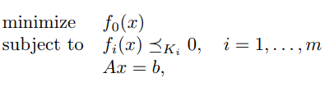
min:
omejjitve:
(12a)
(12b)
(12c)
; kjer je f_{o} : R^{n} → R, K_{i} ⊆ R^{ki} pravi stožec in f_{i}: R^{n} →R^{ki} K_{i}-konveksne. Takšnim problemom rečemo konveksni optimizacijski problemi s posplošeno omejitvijo neenakosti (angl. convex optimization problems with generalized inequality constraints). Med slednjimi sta tudi stožčasto in semidefinitno programiranje (Boyd, 2004).

Stožčasto programiranje
Problemi stožčaste optimizacije so eni izmed najenostavnejših primerov konveksne optimizacije s posplošenimi neenakostmi. Stožčasto programiranje optimizira linearno funkcijo (13a) z linearno omejitvijo (13c), čemu je dodana ena ali več stožčastih omejitev (omejitev neenakosti v (13b)). Slednje pomeni, da je prostor rešitev (angl. feasible space) presek afinega prostora in konveksnega stožca (slika 4), ki je afin prostor (oz. K-konveksen). Stožčasta omejitev narekuje, da vektor spremenljivk (angl. decision variables) leži znotraj zaprtega konveksnega koničastega stožca (Boyd, 2004).
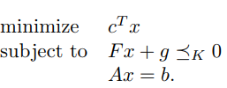
min:
omejitve:
(13a)
(13b)
(13c)
Če je K nenegativni orthant (ekvivalenten kvadrantu, vendar v višjih dimenzijah), se stožčast problem zreducira na linearen problem. Stožčasto programiranje je tako široka posplošitev linearnih programov (Boyd, 2004). Dva podrazreda sta tudi semidefinitno programiranje, ki ima kot omejitev semidefinitni stožec, in stožčasto programiranje drugega reda, ki ima kot omejitev Lorentzov stožec.
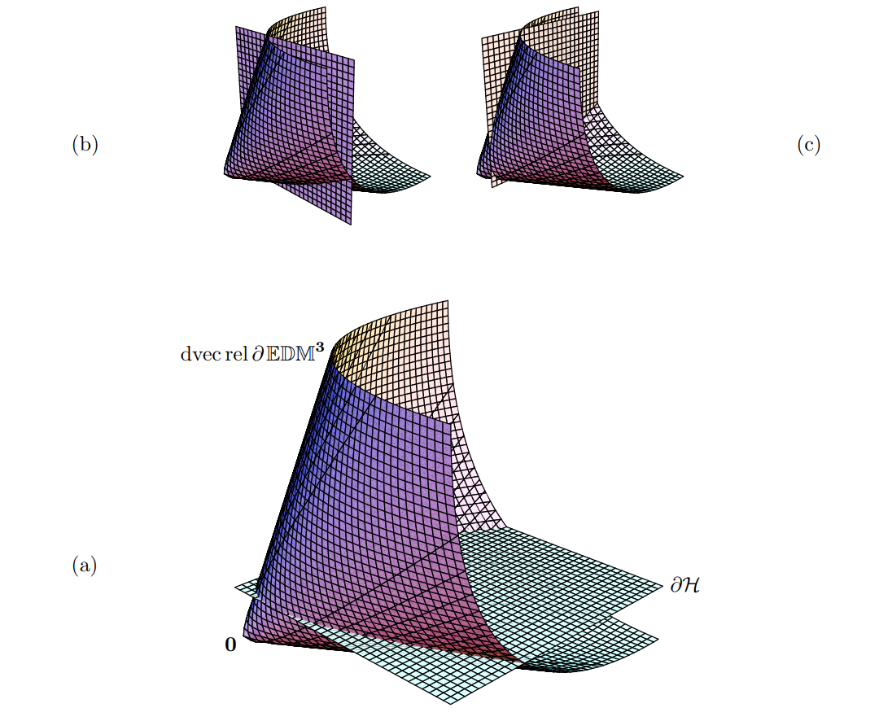
Slika 3: Presek konveksnega (semidefinitnega) stožca in afinega prostora (vir: Dattorro, 2005)
Semidefinitno programiranje
Semidefinitno programiranje (SDP) je stožčasto programiranje, ki minimizira linearno ciljno funkcijo z omejitvijo linearne neenakosti. Neenakost je linearna matrična neenakost (angl. linear matrix inequality, LMI), ki si lahko predstavljamo tudi kot presek stožca semidefinitne pozitivne matrike (slika 5) z afinim prostorom, kar imenujemo spektrahedron (Ramana, 1995). Tako je SDP optimiziranje linearne funkcije preko spektrahedrona. Standardna oblika SDP je tako:

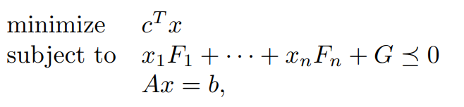
; kjer so G, F₁,..., F_{n} ∈ S^{k} in A ∈ R ^{p x n}. Če so matrike diagonalne matrike, je problem zreduciran na linearen program (Boyd, 2004).
min:
omejitve: F(x) ≥ 0 oz.
(14a)
(14b)
(14c)

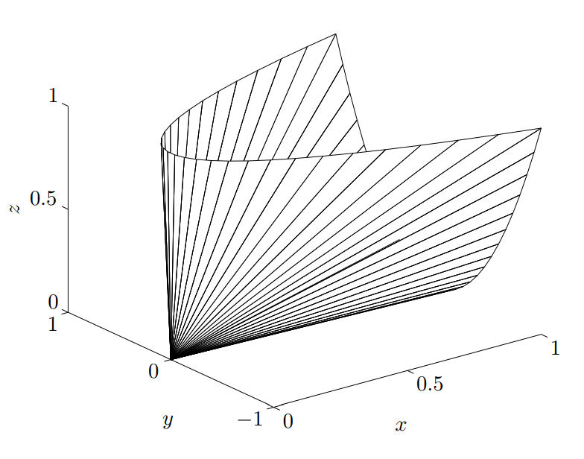
Slika 4: Omejitev s pozitivnim semidefinitnim stožcem v S2 (vir: Boyd, 2004).
Če je ena izmed omejitev kvadratna, jo moramo najprej prevesti na standardno formo oz. raven linearne matrične neenakosti. Da lahko kvadratne izraze vključimo v linearno matrično neenakost, jih moramo najprej transformirati v linearne izraze z uporabo Schurovega komplementa, omejitve pa združimo v bločno diagonalno matriko, kje je vsaka izmed omejitev zajeta v diagonalnih blokih. (Pong-Wong in Woolliams, 2007).

Probleme semidefinintnega programiranja lahko učinkovitost rešimo z npr. metodami notranje točke. Slednja išče optimalno rešitev v strogo možnem prostoru parametrov. Glavni korak za izvedbo semidefinitnega programiranja je tako dokaz, da je problem konveksen in prevod problema na standardno obliko (Boyd, 2004).

Stožčasto programiranje drugega reda
Če je omejitev v obliki Lorentzovega stožca (tudi stožec drugega reda ali »kornet«) (slika 6), potem govorimo o stožčastem programiranje drugega reda. Stožčasto programiranje drugega reda tako optimizira linearno funkcijo (15a) preko preseka afinega prostora (15c) z stožcem drugega reda (15b).
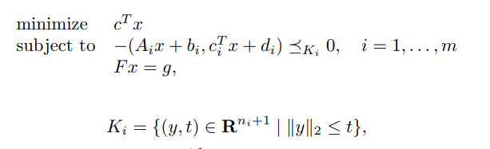
; kjer je x ∈ R^{n} spremenljivka, ki jo optimiziramo, A_{i} ∈ R^{ni x n} in F ∈ R^{p x n},
(15a)
(15b)
(15c)

(15d)

pa je stožec drugega reda v R^{ni + 1} (Boyd, 2004). Linearne programe, konveksne kvadratne programe in konveksne kvadratne programe s kvadratnimi omejitvami lahko vse formuliramo kot probleme stožčastega programiranja drugega reda.
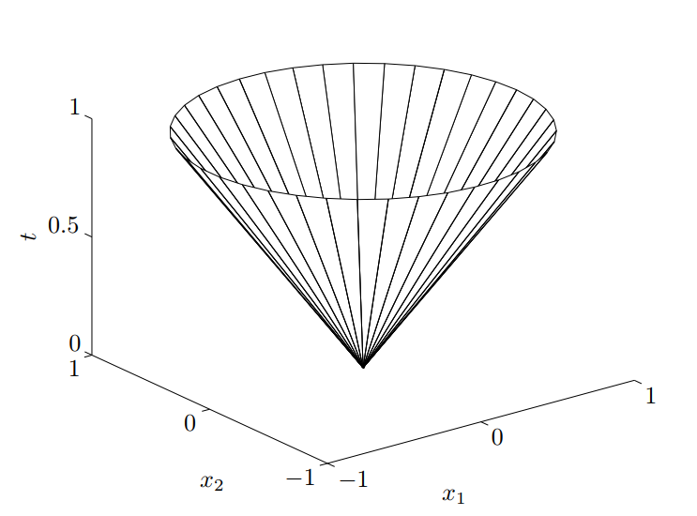
Slika 5: Omejitev s stožcem drugega reda v R3 (vir: Boyd, 2004).

1.3 Razvoj rešitve za selekcijo z optimalnimi prispevki
Lindgren je prvi predlagal linearno razporeditev (angl. linear deployment), v kateri so prispevki kandidatov sorazmerni z njihovimi PV-ji (Lindgren in sod., 1989). Ta pristop zagotavlja le, da imajo posamezniki z višjimi PV-ji večje prispevke. Metoda zagotovi uspeh selekcije le v primeru, da so rodovniki neodvisni in posamezniki med seboj nesorodni, saj pristop ne omeji prispevkov posameznikov (Yamashita in sod., 2015). Napredek se tako skozi generacije občutno zmanjša zaradi depresije zaradi inbridinga in povečanja sorodnosti populacije.

Toro in Pérez-Enciso, 1990, sta uporabilo celoštevilsko linearno programiranje za optimizacijo odbire staršev in partnerjev za parjenje. Želena rešitev je v tem primeru matrika X = [x_{ij}], kjer je x_{ij} binarna spremenljivka (0 ali 1) in predstavlja, ali sta oče i in mati j izbrana za parjenje. Matrika je izbrana z namenom maksimiranja genetskega napredka:
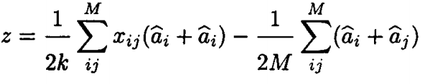
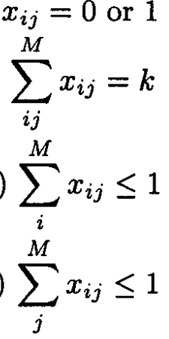
; kjer je M število posameznikov istega spola, k število izbranih posameznikov istega spola in â_{i} in â_{j} PV za očeta i in mati j. Za optimizacijo sta nastavila naslednje omejitve:
(16a)
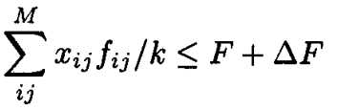
kjer je F povprečen inbriding v populaciji, ΔF stopnja maksimalna dovoljena stopnja za inbriding in f_{ij} koeficient sorodstva med moškim i in žensko j.
(za vse vrednosti i, j)

(za vse vrednosti j)

(za vse vrednosti i)
(16b)
(16c)
(16d)
(16e)
(16f)

Meuwissen je prvi uvedel kvadratno omejitev za nadzor skupnega sorodstva (Meuwissen, 1997). Skupno sorodstvo je izračunano po formuli c^{T}Ac / 2, kje je A rodovniška matrika sorodstva, c pa prispevki posameznikov. Uvedba omejitve zagotavlja, da se skupno sorodstva ohranja pod določeno vrednostjo θ. Optimizacijski problem za OCS tako predstavlja naslednji set enačb (Pong-Wong in Woolliams., 2007):

min: - c^{T}g (17a)
omejitve: c^{T} Ac/2 ≤ θ oz. c^{T} Cc ≤ θ (17b)
c^{T}s = 0.5 (17c)
c^{T}d = 0.5 (17d)
c ≥ 0 (17e)
c ≤ m (17f)

Ciljna funkcija je minimizacijska funkcija, ki minimizira negativni genetski napredek, kar je ekvivalentno maksimiranju genetskega napredka. S c označujemo prispevke posameznikov, g pa označuje vektor napovedanih PV. Z omejitvijo v enačbi (17b) zagotovimo, da skupno sorodstvo v naslednji generaciji ne preseže prednastavljene meje θ. Omejitev lahko izrazimo z matriko sorodstva C ali polovico le-te, ki je matrika A. Z omejitvami v (17c) in (17d) zagotovimo, da je prispevek vsakega izmed spolov ½ ter da se vsota prispekov 1. Omejitev v 17e zagotavlja, da so prispevki nenegativni – prispevek 0 pomeni, da posameznik ni bil izbran kot starš naslednje generacije. Z omejitvijo v (17f) nastavimo zgornjo mejo za prispevek posameznika in s tem preprečimo preveliko uporabo ene živali.

Meuwissen je problem rešil z metodo Lagrangeovih multiplikatorjev (Meuwissen, 1997). Čeprav se je ta metoda uporabljala v selekciji, pa ne zagotavlja vedno optimalne rešitve, saj se tekom iteracij določene vrednosti za prispevke fiksirajo na zgornjo ali spodnjo dovoljeno vrednost (Pong-Wong in Woolliams, 2007).

Pong-Wong in Woolliams sta nato problem prevedla na problem semidefinitnega programiranja (Pong-Wong in Woolliams, 2007). Izkoristila sta dejstvo, da je matrika sorodstva vedno pozitivno definitna, zaradi česar sta lahko omejitev za skupno sorodstvo prevedla na pozitiven semidefinitni pogoj s simetrično matriko. Za slednje sta uporabila Schurov komplement bločne matrike (enačba 18a). Problem maksimiranja genetskega napredka ob omejitvi inbridinga za semidefinitno programiranje definiramo v obliki bločne matrike (enačba 18b). SDP najde optimalno rešitev - v nasprotju z Lagrangeovimi multiplikatorji - vendar pa zahteva veliko komputacijskega časa.

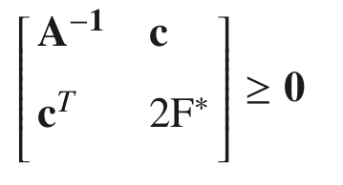
A⁻¹ c

c^{T} 2θ
^{cT} Ac/2 ≤ θ →
(18a)

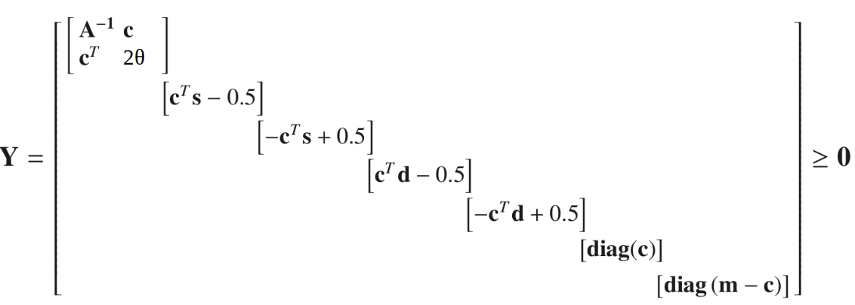

(18b)

Yamashita in sod. predlagali problem prevesti na problem programiranja s stožci drugega reda. Ker je matrika A pozitivna definitna, lahko omejitev izrazimo tudi kot omejitev stožca drugega reda. Najprej nam pozitivno definitnost omogoči Cholesky faktorizacijo matrike A. S tem pridobimo zgornjo trikotno matriko, A = U^{T}U.
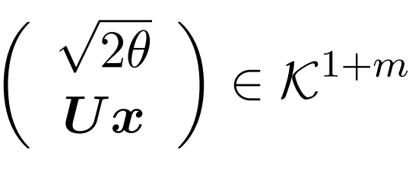
^{cT} Ac / 2 ≤ θ ↔ c^{T} U^{T}Uc ≤ 2θ ↔ ||Uc|| ≤ √ 2θ ↔
c
(19)

1.3 RAZISKOVALNI PROBLEM
Genomska selekcija omogoča večji genetski napredek zaradi skrajšanega generacijskega intervala in večje točnosti zgodnjih selekcijskih odločitev (Schaeffer, 2006). Posledica krajšega generacijskega intervala in hitrejše obračanje generacij in večja izguba genetske variabilnosti. Ohranjanje oz. optimalno upravljanje z genetsko variabilnostjo postane tako še pomembnejše za trajnostno upravljanje s populacijo in doseganje genetskega napredka. Pri tem pa še vedno ostaja vprašanje, na kakšno vrednost omejiti skupno sorodstvo oz. kolikšno težo dati ohranjanju genetske variance v primerjavi z doseganjem genetskega napredka, da bo shema učinkovitejša kot shema brez optimiziranja genetskih prispevkov.

Čeprav genomska selekcija omogoča večji genetski napredek, je njena uvedba predvsem v majhnih populacijah otežena zaradi majhnega števila živali za referenčno populacijo in omejenih sredstev. V Sloveniji se nekatere pasemske organizacije vključujejo v mednarodne organizacije za napoved genomskih plemenskih vrednosti, druge pa takšne možnosti nimajo. Zato je vprašanje tudi, ali bi z OCS lahko dosegli večjo učinkovitost in genetski napredek rejske sheme.

1.4 CILJI
Splošni cilj naloge je analiza vpliva uporabe optimizacije prispevkov na genetski napredek in učinkovitost selekcije v simulirani populaciji slovenske rjave pasme. To bo doseženo skozi naslednje cilje:
- razvoj orodja za stohastično simulacijo specifičnega rejskega programa s prekrivajočimi generacijami, ki omogoča tudi optimizacijo prispevkov;
- priprava scenarijev genomske selekcije za testiranje;
- simulacija genomske selekcijske sheme z odbiro staršev preko selektivne odbire in preko selekcije z optimizacijo prispevkov;
- primerjava genetskih trendov in selekcijske učinkovitosti selektivne odbire in OCS
- primerjava različnih uteži za inbriding in genetski napredek v optimizaciji prispevkov.

2 METODE IN MATERIALI DELA
Najprej smo razvili orodje za stohastično simulacijo, ki nam je omogočalo nastavitev vseh selekcijskih parametrov in s tem simulacijo slovenske populacije govedi. Testirali smo šest scenarijev, od tega je en scenarij posnemal genomsko selekcijo v slovenski populaciji na podlagi trenutnega režima selektivne odbire. Preostalih pet scenarijev je implementiralo OCS selekcijo z različno relativno težo za maksimiranje genetskega napredka in minimiziranje skupnega sorodstva. Testirane scenarije smo primerjali na podlagi doseženega genetskega napredka, izgubljene genske variance in dosežene učinkovitosti selekcije.

2. 1 Razvoj simulatorja in parametri simulacije
Najprej smo razvili simulator populacije govedi v selekciji. Uporabnik lahko nastavi vse selekcijske parametre, kar mu omogoča selekcijo specifične populacije govedi. Simulator je zgrajen kot Python ogrodje in zagotavlja izvedbo vseh korakov enega kroga selekcije:
- AlphaSim (Faux in sod., 2016) za stohastično simulacijo rodovnika in genoma živali,
- blupf90 (Misztal in sod., 2002) za ocenitev genomskih plemenskih vrednosti in
- R program, ki uporabi R-ov paket optiSel (Wellman, 2017) za optimizacijo prispevkov
- python script za določitev staršev nove generacije potomcev.

V naši študiji so bili vsi parametri povzeti po slovenski populaciji rjave pasme govedi, ki šteje ~30.000 aktivnih živali, od tega 10.000 krav. Simulirani genomski podatki vključujejo 10 kromosomov, iz katerih je bilo 10,000 mest izbrranih za vzročna mesta za lastnost s heritabiliteto 0.25. Zatem smo simulirali 20 generacij selekcijo z naključno odbiro staršev, zatem pa še 20 generacij klasične selekcije (selektivna odbira), da smo dosegli primerno začetno strukturo populacije. Temu je sledila simulacija 20 generacij za vsakega izmed testiranih scenarijev.

2.2 Testirani scenariji
Vsi testirani scenariji so implementirali selekcijsko shemo, v kateri je bila genomska informacija uporabljena le za odbiro očetov, matere pa so bile odbrane po klasični selekcijski shemi (Slika 7). Testirali smo scenarij selekcij za odbiro staršev in scenarije, v katerih smo za odbiro očetov uporabili OCS. Optimizirali smo le odbiro očetov, pri čemer so bili potencialni očeti vsi moški selekcijski kandidati ter predhodno odbrani genomsko testirani biki iz obdobja zadnjih petih let. Testirali smo scenarij s ciljem:
- maksimiranja genetskega napredka brez obzira na sorodstvo (maxNapredek);
- minimiziranja skupnega sorodstva brez obzira na genetski napredek (minSorodstvo);
- uravnoteženja maksimiranja genetskega napredka in nadzora skupnega sorodstva preko OCS s petimi različnimi tarčnimi stopinjami, in sicer 15 (OCS15), 30 (OCS30), 45 (OCS45), 60 (OCS60), in 75 (OCS75).

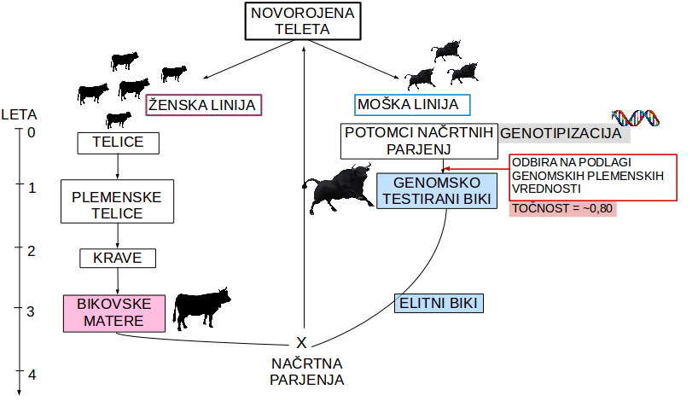
Slika 6: Testirana genomska selekcija shema. Genomska informacija je bila uporabljena je za odbiro očetov.

2.3 Optimizacija prispevkov
V scenarijih z optimizacijo prispevkov smo optimizirali le korak odbire in prispevkov genomsko testiranih očetov (slika 7). Odbiro smo optimizirali v vsakem izmed 20 krogov selekcije. Odbire mater nismo optimizirali, prav tako nismo optimizirali določitve partnerjev za parjenje. V potencialne očete smo vključili vse selekcijske kandidate ter že odbrane genomsko testirane bike iz obdobja zadnjih pet let. Da bi skrajšali optimizacijski čas, smo v optimizacijo vključili vzorec 20 % ženskih živali in nato izbrane očete uporabili sorazmerno na celotni populaciji. Za optimizacijo prispevkov očetov smo uporabili R-ov paket optiSel, ki implementira stožčasto programiranje drugega reda.

Želena tarča optimizacije so bile t.i. trigonometrične stopinje, ki opisujejo razmerje med genetskim napredkom in izgubo genetske variabilnosti (slika 8). Podrobneje - merijo kot med rezultatom selekcije s ciljem maksimiranja genetskega napredka (0 stopinj) brez omejitve za sorodstvo in selekcije s ciljem minimiziranja sorodstva brez obzira na genetski napredek (100 stopinj) (AlphaMate navodila za uporabo). Trigonometrične stopinje lahko izračunamo iz maksimalnega odstotka napredka, ki je normalizirana vrednost za genetski napredek in sega od 0 do 100, ali minimalnega odstotka sorodstva, ki je normalizirana vrednost za skupno sorodstov in sega od 0 do 100. Manjše stopinje tako pomenijo, da dajemo relativno večji poudarek maksimiranju genetskega napredka, večje pa, da dajemo prednost minimiziranju skupnega sorodstva populacije.Trigonometrične stopinje tako izračunamo kot:
acos(maksimalni odstotek napredka / 100) x 180/π (20a)
ali:
asin(minimalen odstotek sorodstva / 100) x 180/π. (20b)

V vsakem krogu selekcije je optimizacija je tako potekala v treh stopnjah:
- optimizacija za maksimiranje genetskega napredka, iz česar smo pridobili maksimalen odstotek napredka;
- optimizacija za minimiziranje sorodstva, iz česar smo pridobili minimalen odstotek sorodstva;
- optimizacija za tarčne stopinje, pri čemer je šlo za maksimiranje genetskega napredka glede na omejitev sorodstva izračunanega na podlagi tarčnih stopinj.

V raziskavi smo simulirali pet scenarijev uravnotežene selekcije s tarčnimi stopinjami 15, 30, 45, 60 in 75. Prav tako smo za primerjavo testirali selekcijo s selektivno odbiro, ki posnema odbiro živali v slovenskih rejskih programih. Slednja tako prikazuje potencial slovenske genomske selekcije ob obstoječem režimu odbire.
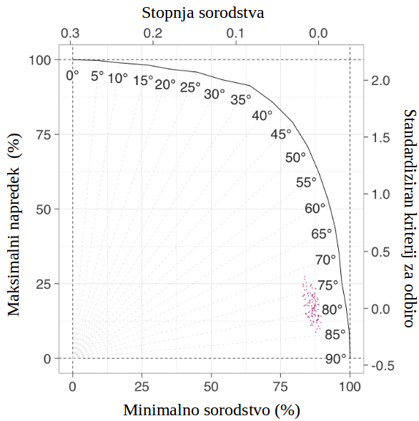
Slika 7: Prikaz trigonometričnih stopinj kot razmerje med maksimalnim genetskim napredkom in minimalnim sorodstvom.

2. 4 Primerjalni parametri
Po simulaciji smo testirane scenarije med seboj primerjali za letni genetski napredek, spreminjanje genetske variance in selekcijsko učinkovitost. Letni genetski napredek smo ga pridobili z regresijo povprečne PV na leto obračuna. Genetski napredek smo za vsak scenarij standaridzirali tako, da je imel povprečje 0, izražen je pa bil v enotah standardne deviacije v prvi generaciji primerjave. Učinkovitost selekcije smo definirali kot naklon regresije genetskega napredka na odstotek izgube genske standardne deviacije. Tako genetski napredek kot tudi genska standardna deviacija sta bila standardizirana z gensko standardno deviacijo v prvi generaciji primerjave. Učinkovitost selekcije tako izraža, kakšen genetski napredek bi dosegli (v enotah genske standardne deviacije), če bi se vsa genetska variabilnosti pretvorila v genetski napredek.

3 REZULTATI in razprava
Pri testiranih scenarijih smo primerjali genetski napredek, gensko varianco in učinkovitost po 20 generacijah selekcije. Ugotovili smo, da v slovenski populaciji govedi OCS scenariji prinašajo večji genetski napredek kot genomska selekcija s selektivno odbiro, pri čemer se genetski napredek načeloma veča z manjšanjem tarčnih stopinj. Nasprotno temu smo ugotovili, da scenariji z večjimi stopinjami, t.i. večjo težo na minimiziranju skupnega sorodstva, izgubijo manj genetske variabilnosti, prav tako pa je pri ohranjanju genetske variabilnosti uspešna tudi shema s selektivno odbiro. Pri analizi učinkovitosti smo ugotovili, da scenariji z največjim genetskim napredkom niso najbolj učinkoviti ter da je le OCS z največjimi tarčnimi stopinjami bolj učinkovita od selekcije s selektivno odbiro.

3.1 Genetski napredek
Po 20 krogih selekcije smo primerjali genetski napredek, genetsko varianco in selekcijsko učinkovitost testiranih scenarijev. Rezultati za genetski napredek so prikazani na sliki 9. Najprej vidimo, da bi implementacija OCS na slovenski populaciji prinaša večji genetski napredek kot slovenska genomska selekcija le na genetski napredek. Pri primerjavi scenarijev uravnotežene selekcije smo ugotovili, da genetski napredek narašča z manjšanjem tarčnih stopinj. Slednje je bilo pričakovano, saj se z manjšanjem stopinj veča relativna teža za maksimiranje genetskega napredka pred minimiziranjem skupnega sorodstva. Posledično med uravnoteženimi selekcijami najmanj genetskega napredka prinaša OCS75, in sicer 0,268 (SD = 0,0163) enot letnega genetskega napredka, v generaciji 60 pa doseže 5,67 enot. Izmed uravnoteženih selekcij največ napredka prinaša OCS30, in sicer 0,340 enot (6,95 enot v generaciji 60) kar je 27 % več kot OCS75. Čeprav je teža za genetski napredek večja pri OCS15, pa ta ne dosega največjega genetskega napredka. Slednje je posledica močnega pritiska na odbiro najboljših posameznikov, zato je v tem scenariju število očetov zelo majhno, velikokrat je izbran samo en oče. V določeni generaciji so tako vsi novorojeni osebki potomci istega očeta, kar povzroči velika nihanja v povprečni genetski vrednostmi med generacijami (SD = 0,0282). Ker pa so očetje odbrani na podlagi plemenske vrednosti, točnost katere pa je ~0.6, lahko odbira ni dejansko optimalna, kar povzroči padec povprečne genetske vrednosti populacije v določeni generaciji. Rezultati so razkrili tudi splošen trend večanja standardne deviacije povprečne genetske vrednosti s padajočimi stopinjami, saj večji poudarek na maksimiranju genetskega napredka odbira manjše število očetov. Vidimo tudi, da začetni superiornosti OCS15 navkljub, začne letni genetski napredek po približno 10 generacijah padati, scenarij pa izgubi relativno prednost pred ostalimi. Razlog za to je velika izguba genetske variabilnosti, ki onemogoča genetski napredek.

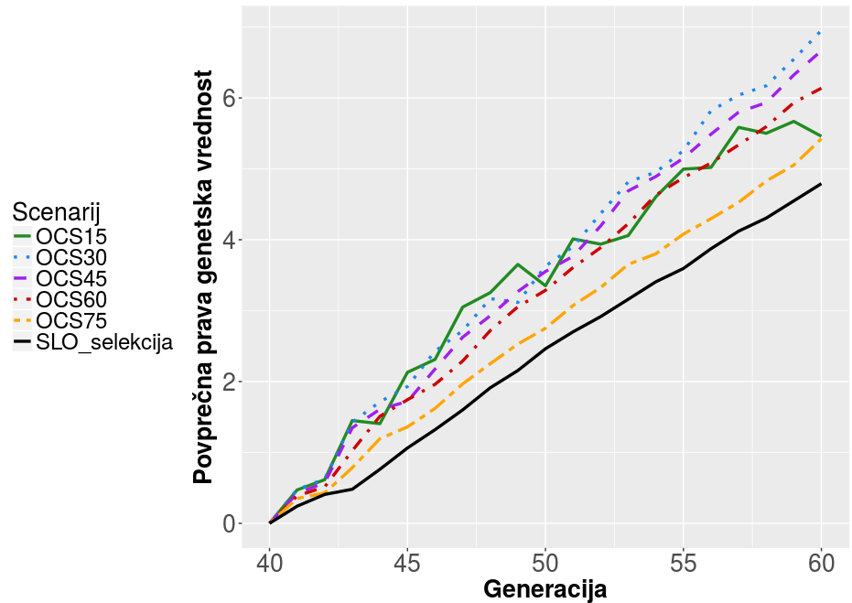
Slika 8: Povprečen genetski napredek testiranih scenarijev po generacijah.
OCS15 – 75: selekcija z optimalnimi prispevki s tarčo 15 – 75 stopinj. SLO_selekcija = selektivna odbira v realni slovenski populaciji.
Rezultati za gensko varianco so prikazani na sliki 10. V skladu s pričakovanji večje stopinje – z večjo težo na minimiziranju skupnega sorodstva – počasneje izgubljajo gensko varianco. Scenarij OCS75 tako izgublja najmanj genske variance, in sicer 0,00258 enot na generacijo in tako v 20 generacij izgubi 5,3 % prvotne genske variance. Temu je primerljiv tudi scenarij slovenske genomske selekcije, ki izgublja 0,00257 enot genske variance na generacijo in tako ohrani 5,4 % genske variance. Scenarij OCS15 izgubi največ genske variance, in sicer 0,00927 enot na generacijo, v 20 generacijah izgubi 20,3 % genske variance, kar je 3,6-krat več kot OCS15. Manjše stopinje pomenijo manjšo težo na ohranjanju genetske variabilnosti v optimizaciji, kar povzroči večjo izgubo genske variance.

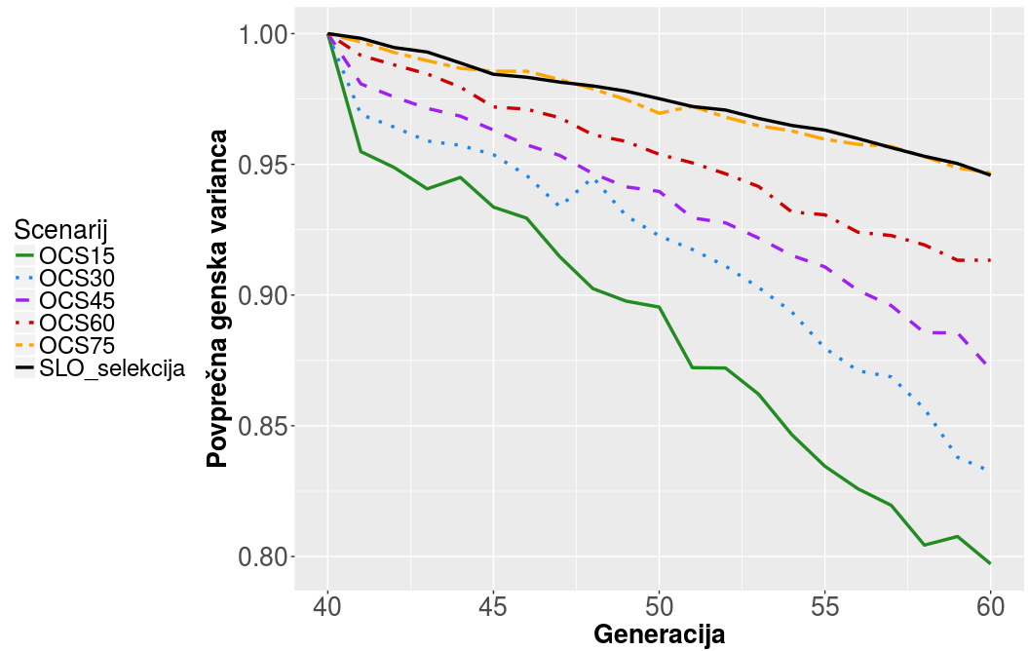
Slika 9: Povprečna genska varianca testiranih scenarijev po generacijah.
OCS15 – 75: selekcija z optimalnimi prispevki s tarčo 15 – 75 stopinj. SLO_selekcija = selektivna odbira v realni slovenski populaciji.

Na podlagi genetskega napredka in izgube genske variance smo izračunali tudi učinkovitost selekcije za vse scenarije (slika 11). Učinkovitost scenarijev se giblje med 28 in 100 enot. Iz grafa je razvidno, da učinkovitost OCS scenarijev narašča z naraščanjem stopinj. Slednje je posledica manjše izgube genske variance, ki je relativno večja kot povečanje genetskega napredka pri scenarijih z manjšimi stopinjami. Najbolj učinkovit je tako scenarij OCS75, ki doseže učinkovitost 100 enot. Najmanj učinkovit je scenarij OCS15, ki doseže učinkovitost 27 enot, kar je 73 % manj od najbolj učinkovitega scenarija. Majhna učinkovitost tega scenarija je posledica velike izgube genske variance. Opazimo tudi, da čeprav sta bila scenarija OCS75 in slovenski selekcijski scenarij po izgubi genske variance zelo primerljiva, pa se po učinkovitostih razlikujeta. Slovenski selekcijski scenarij ima učinkovitost 89 enot. Razlika je posledica dejstva, da navkljub isti izgubi genetske variabilnosti, scenarij OCS75 doseže večji genetski napredek. Prav tako vidimo, da čeprav je OCS30 imel največji genetski napredek, pa ni med najbolj učinkovitimi scenariji, saj porabi tudi relativno veliko genske variance.
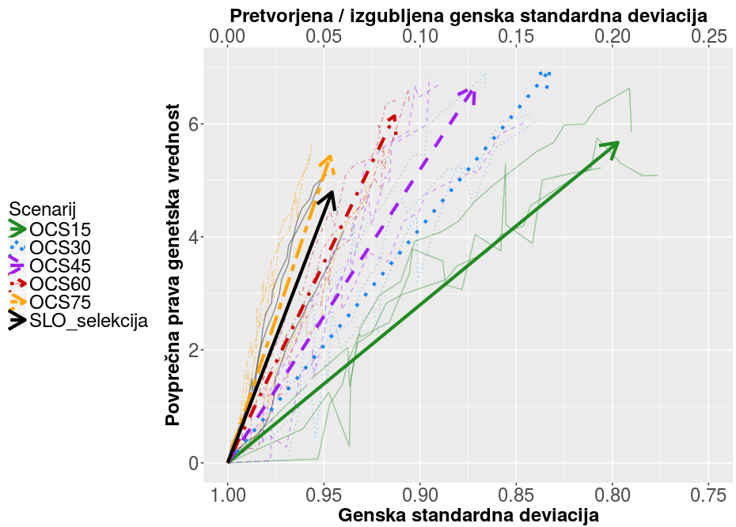
Slika 10: Povprečna učinkovitost testiranih scenarijev.
OCS15 – 75: selekcija z optimalnimi prispevki s tarčo 15 – 75 stopinj. SLO_selekcija = selektivna odbira v realni slovenski populaciji.

5 zaključki
Selekcija stremi h genetskemu izboljšanju populacije. Poleg maksimiranja genetskega napredka pa je v za trajnostni uspeh selekcije in dolgoročni genetski napredek ključno tudi ohranjanje genetske variabilnosti za lastnosti v populaciji. Selekcija z optimiziranimi prispevki združuje cilj maksimiranja genetskega napredka z omejitvijo skupnega sorodstva populacije. Razvoj rešitve za selekcijo z optimiziranimi prispevki se je razvijal od linearnega celoštevilskega programiranja, preko rešitve z Lagrangeovimi multiplikatorji, do semidefinitnega programiranje in nazadnje stožčastega programiranja drugega reda.
V naši raziskavi smo želeli analizirati uspeh selekcije z optimiziranimi prispevki v slovenski populaciji govedi in rezultate primerjati z uspehom slovenske genomske selekcije s trenutnim realnih režimom odbire. Razvoj orodja za stohastično simulacijo nam je omogočal nastavitev vseh selekcijskih parametrov in s tem simulacijo genomske selekcije v slovenski populaciji govedi. Testirali smo pet uravnoteženih scenarijih z različnim razmerjem tež za maksimiranje genetskega napredka oz. minimiziranje skupnega sorodstva, kar je izraženo v t.i. tarčnih stopinjah.
Ugotovili smo, da OCS prinaša večji genetski napredek kot slovenska genomska selekcija. Kot pričakovano smo ugotovili, da večja teža na maksimiranju genetskega napredka, i.e. manjše tarčne stopinje, načeloma prinaša večji genetski napredek. Izjema je uravnotežena selekcija z najmanjšimi stopinjami (OCS15), ki začne po desetih generacijah izgubljati genetski napredek zaradi izgube genetske variabilnosti. To potrjuje, da za dolgoročni uspeh selekcije ni pomembna le odbira najboljših živali za večji genetski napredek, ampak je pomembna tudi sorodnost teh živali, da se v populaciji ohranja genetska variabilnost. Rezultati so pokazali tudi, da je izgube genetske variabilnosti, ki smo jo merili kot gensko varianco, večja pri manjših tarčnih stopinjah. Slednje je pričakovano, saj manjše stopinja dajejo večjo težo na ohranjanje genetske variabilnosti. Ugotovili smo tudi, da je slovenska genomska selekcija uspešna pri ohranjanju genetske variabilnosti, saj so bili rezultati primerljivi z OCS75.
Na koncu smo rezultate za genetski napredek in gensko varianco povezali v merilo učinkovitosti selekcije. Ugotovili smo, da so OCS scenariji z večjimi stopinjami bolj učinkoviti. V teh scenarijih je navkljub manjšemu genetskemu napredku izguba genske variance še relativno manjša – kar pomeni večjo učinkovitost. Čeprav sta imela OCS30 in OCS15 največja genetska napredka, pa sta po učinkovitosti na zadnjih dveh mest, kar je posledica relativno večje izgube genske variance. Slovenska genomska selekcija je po učinkovitosti na drugem mestu, kar pomeni, da bi lahko z uvedbo OCS še izboljali učinkovitost.
V raziskavi smo pokazali možnost uporabe OCS v slovenski populaciji govedi. Slednja lahko prinese kar za 45 % večji genetski napredek, vendar pa bistveno ne izboljšat učinkovitosti selekcije. Rezultati te raziskave bomo lahko v pomoč slovenskim rejskim organizacijam pri pripravah rejskih programov.
V prihodnje bi lahko raziskavo ponovili še s katerim izmed preostalih optimizacijskih algoritmov, s čimer bi pridobili podatek o primerljivosti in zanesljivosti rezultatov. Prav tako bi lahko optimizirali korak parjenja oz. določitve partnerja za parjenje, za kar pa bi za tako veliko populacijo potrebovali večje komputacijske kapacitete.

6 Viri in literatura
Boyd, S., Vandenberghe, L., 2004. Convex Optimization. Cambridge University Press, New York, NY, USA.
Dattorro, J. 2005. Convex Optimization & Euclidian Distance Geometry. Palo Alto, Kalifornija, ZDA, Meboo Publishing USA. 690 str.
Falconer D.S., Mackay, T.F.C. 1996. Introduction to Quantitative Genetics. 4. izdaja. Harlow, UK, Longman: 464 str.
Faux A.-M., Gorjanc G., Gaynor R.C., Battagin M., Edwards S.M., Wilson D.L., Hearne, S.J., Gonen S., Hickey J.M. 2016. AlphaSim: Software for Breeding Program Simulation. Plant Genome, 9, 3.
Gorjanc, G., Hickey, J.M., 2018. AlphaMate: a program for optimising selection, maintenance of diversity, and mate allocation in breeding programs. bioRxiv 250837. https://doi.org/10.1101/10.1101/250837
Grundy, B., Villanueva, B., Woolliams, J.A., 1998. Dynamic selection procedures for constrained inbreeding and their consequences for pedigree development. Genet. Res. 72, 159–168.
James, J.W., McBride, G., 1958. The spread of genes by natural and artificial selection in closed poultry flock. J. Genet. 56, 55–62. https://doi.org/10.1007/BF02984720
Kinghorn, B.P., Shepherd, R.K., 1999. RK: Mate selection for the tactical implementation of breeding programs. Assoc Advmt AnimBreed Genet.
Lush, J.L., 1945. Animal Breeding Plans, 3rd ed. Iowa State University Press, Ames, Iowa, USA.
Meuwissen, T.H., 1997. Maximizing the response of selection with a predefined rate of inbreeding. J. Anim. Sci. 75, 934–940.
Meuwissen T.H.E., Hayes B.J., Goddard M.E. 2001. Prediction of Total Genetic Value Using Genome-Wide Dense Marker Maps. Genetics, 157, 4: 1819–1829.
Misztal I., Tsuruta S., Strabel T., Auvray B., Druet T., Lee D.H. 2002. BLUPF90 and re-lated programs (BGF90). V: Proc. 7th World Congress on Genetics Applied to LivestockProduction. WCGALP, Montpellier, France, 19-23 avg. 2002. Montpellier, WCGALP: 1-2.
Pong-Wong, R., Woolliams, J.A., 2007. Optimisation of contribution of candidate parents to maximise genetic gain and restricting inbreeding using semidefinite programming (Open Access publication). Genet. Sel. Evol. 39, 3. https://doi.org/10.1186/1297-9686-39-1-3
Pryce J.E., Daetwyler H.D. 2012. Designing dairy cattle breeding schemes under genomic selection: a review of international research. Animal Production Science, 52: 107–114
Rendel J.M., Robertson A. 1950. Estimation of genetic gain in milk yield by selection in a closed herd of dairy cattle. Journal of Genetics, 50, 1: 1–8.
Toro, M., Pérez-Enciso, M., 1990. Optimization of selection response under restricted inbreeding. Genet. Sel. Evol. 22, 93. https://doi.org/10.1186/1297-9686-22-1-93
Woolliams, J.A., Berg, P., Dagnachew, B.S., Meuwissen, T.H.E., 2015. Genetic contributions and their optimization. J. Anim. Breed. Genet. Z. Tierzuchtung Zuchtungsbiologie 132, 89–99. https://doi.org/10.1111/jbg.12148
Woolliams, J.A., Bijma, P., Villanueva, B., 1999. Expected Genetic Contributions and Their Impact on Gene Flow and Genetic Gain. Genetics 153, 1009–1020.
Wray, N.R., Thompson, R., 1990. Prediction of rates of inbreeding in selected populations. Genet. Res. 55, 41–54.
Wright, S., 1921. Systems of Mating. II. the Effects of Inbreeding on the Genetic Composition of a Population. Genetics 6, 124–143.Boyd, S., Vandenberghe, L., 2004. Convex Optimization. Cambridge University Press, New York, NY, USA.
Gorjanc, G., Hickey, J.M., 2018. AlphaMate: a program for optimising selection, maintenance of diversity, and mate allocation in breeding programs. bioRxiv 250837. https://doi.org/10.1101/10.1101/250837
Grundy, B., Villanueva, B., Woolliams, J.A., 1998. Dynamic selection procedures for constrained inbreeding and their consequences for pedigree development. Genet. Res. 72, 159–168.
James, J.W., McBride, G., 1958. The spread of genes by natural and artificial selection in closed poultry flock. J. Genet. 56, 55–62. https://doi.org/10.1007/BF02984720
Kinghorn, B.P., Shepherd, R.K., 1999. RK: Mate selection for the tactical implementation of breeding programs. Assoc Advmt AnimBreed Genet.
Lindgren, D. Libby, W. S. in Bondesson, F. L. 1989 Deployment to plantations of numbers and proportions of clones with special emphasis on maximizing gain at a constant diversity. Theoretical and Applied Genetics, 77, 6: 825–831.
Lush, J.L., 1945. Animal Breeding Plans, 3rd ed. Iowa State University Press, Ames, Iowa, USA.
Meuwissen, T.H., 1997. Maximizing the response of selection with a predefined rate of inbreeding. J. Anim. Sci. 75, 934–940.
Pong-Wong, R., Woolliams, J.A., 2007. Optimisation of contribution of candidate parents to maximise genetic gain and restricting inbreeding using semidefinite programming (Open Access publication). Genet. Sel. Evol. 39, 3. https://doi.org/10.1186/1297-9686-39-1-3
Ramana, M. in Goldman, A. J. 1995. Some Geometric Results in Semidefinite Programming. Journal of Global Optimization, 7: 33–50.
Toro, M., Pérez-Enciso, M., 1990. Optimization of selection response under restricted inbreeding. Genet. Sel. Evol. 22, 93. https://doi.org/10.1186/1297-9686-22-1-93
Woolliams, J.A., Berg, P., Dagnachew, B.S., Meuwissen, T.H.E., 2015. Genetic contributions and their optimization. J. Anim. Breed. Genet. Z. Tierzuchtung Zuchtungsbiologie 132, 89–99. https://doi.org/10.1111/jbg.12148
Woolliams, J.A., Bijma, P., Villanueva, B., 1999. Expected Genetic Contributions and Their Impact on Gene Flow and Genetic Gain. Genetics 153, 1009–1020.
Wray, N.R., Thompson, R., 1990. Prediction of rates of inbreeding in selected populations. Genet. Res. 55, 41–54.
Wright, S., 1921. Systems of Mating. II. the Effects of Inbreeding on the Genetic Composition of a Population. Genetics 6, 124–143.
Yamashita, M. Mullin, T. M. Safarina, S. 2015. An efficient second-order cone programming approach for optimal selection in tree breeding. arXiv:1506.04487v2.

